
«ООО «Центр-Форма»
603079, г. Н. Новгород,
ул. Московское шоссе 159
(831) 274-16-18, 414-35-69, 8-920-024-1-999
www.cforma.ru
center-form@mail.ru
Прайс-лист на формы из высококачественного
ПВХ и АБС для производства изделий из архитектурного бетона.
Сертификат соответствия № POCCRU.АИ50.Н02671
Цена указана за 1 шт.
Если вы хотите оформить заказ, можете воспользоваться формой, указанной ниже,
также проставив в последней графе таблицы кол-во м.кв. и поверхность форм (глянец или шагрень)
Наименование организации:________________________________________________________
Реквизиты:_______________________________________________________________________
Контактные данные:______________________________________________________________
Фактический адрес доставки груза:_________________________________________________
если частное лицо, следует указать:
ФИО:____________________________________________________________________________
Паспортные данные:______________________________________________________________
Контакты:_______________________________________________________________________
Адрес доставки груза: _____________________________________________________________

ЗАБОРНЫЕ СЕКЦИИ, ПАРАПЕТЫ, НАВЕРШИЯ, КРЫШКИ НА СТОЛБЫ, СТОЛБЫ

Наименование  продукции /фото/размер | Цена руб./м.кв. ПВХ | Цена руб./м.2 АБС (2мм.) | укажите кол-во и поверхность
Заборная секция №1 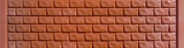  БОЯРД 1900х500х40 | 1 200 | 1 500
Заборная секция №2 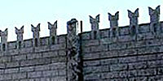 КРЕМЛЕВСКАЯ СТЕНА 1900х500х40 | 1 200 | 1 500
Заборная секция №3 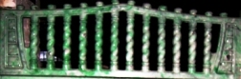  ТРИУМФ 1900х500х40 | 1 200 | 1 500
Заборная секция №4 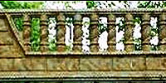  ФОРУМ 1900х500х40 | 1 200 | 1 500
Заборная секция №5 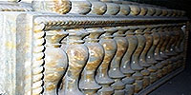 БАЛЯСИНЫ 1900х500х40 | 1 200 | 1 500
Заборная секция №6 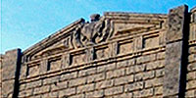 АФИНЫ двухсторонний 1900х500х40 | 1 200 | 1 500
Заборная секция №7 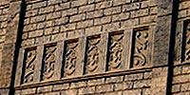  НОТЕР-ДАМ двухсторонний 1900х500х40 | 1 200 | 1 500
Заборная секция №8 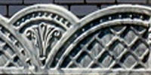  ОВЕН двухсторонний 1900х500х40 | 1 200 | 1 500
Заборная секция №9  НАТАЛИ 1900х500х40 | 1 200 | 1 500
Заборная секция №10 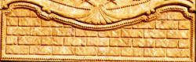 ГРАЦИЯ 1900х500х40 | 1 200 | 1 500
Заборная секция №11 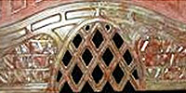 ФАБЕРЖЕ 1900х500х40 | 1 200 | 1 500
Заборная секция №12 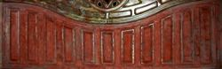 ВЕНСКИЙ ВАЛЬС 1900х500х40 | 1 200 | 1 500
 ВЕРСАЛЬ 1900х500х40 | 1 200 | 1 500
Заборная секция №14 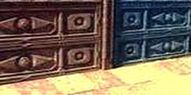 МОДЕРН 1900х500х40 | 1 200 | 1 500
Заборная секция №15 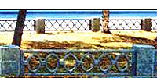  ОМЕГА двухсторонний 1900х500х40 | 1 200 | 1 500
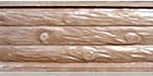 КОРАБЕЛЬНАЯ ДОСКА 1900х500х40 | 1 200 | 1 500
 СЛАНЕЦ 1900х500х40 | 1 200 | 1 500
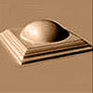 Навершие «Полушарие» 470х470х125 |  | 700
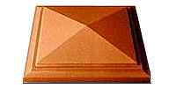 Навершие в 1,5 кирпича 470х470х125 |  | 700
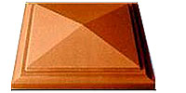 Навершие в 2 кирпича 580х580х135 |  | 700
Навершие для бетонных столбов, для столбов балясин. 300х300 |  | 700
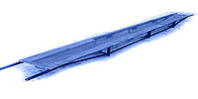 Столб №1 для 3-х секций забора длина 2м 20см |  | 4 000
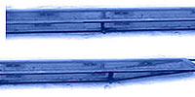  Столб №2 для 4-х секций забора длина 2м 80см |  | 4 500
Столб №3 для палисадника  длина 1м |  | 2 500
Накладка на столб  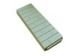  500х180х40 | - | 300

